**Outline+DigitalOcean = 简单，快速，适合小白**

**Symbolk**

**2019.1.27**

**一，简介**

谷歌母公司 Alphabet 旗下网络安全部门 Jigsaw 推出了一个名为“Outline”的新项目。如果简单概括的话，那就是 Outline 可以让任何人在 DigitalOcean 上面创建并运行 VPN 服务器，然后允许你的团队访问这台服务器。基于Shadowsocks，但封装了加密、混淆、密码设置等细节，可以一键end2end安装而不需要运行一系列复杂shell命令，因此更适合小白。本质上，其实是将Server包装成了docker以方便部署而已。Outline由两部分组成，即管理应用Manger和客户端Client。前者用于管理和监控VPS状态，后者用于连接VPS服务。

**二，购买和配置VPS**

1， 手头没有VPS

Outline建议从知名云托管提供商 [DigitalOcean](https://www.digitalocean.com/) 购买VPS，因此不需要先去BandwagonHost/Vultr等购买VPS再安装Shadowsocks Server。同时也支持从其他的服务提供商设置VPS，如Google Cloud, Amazon等。

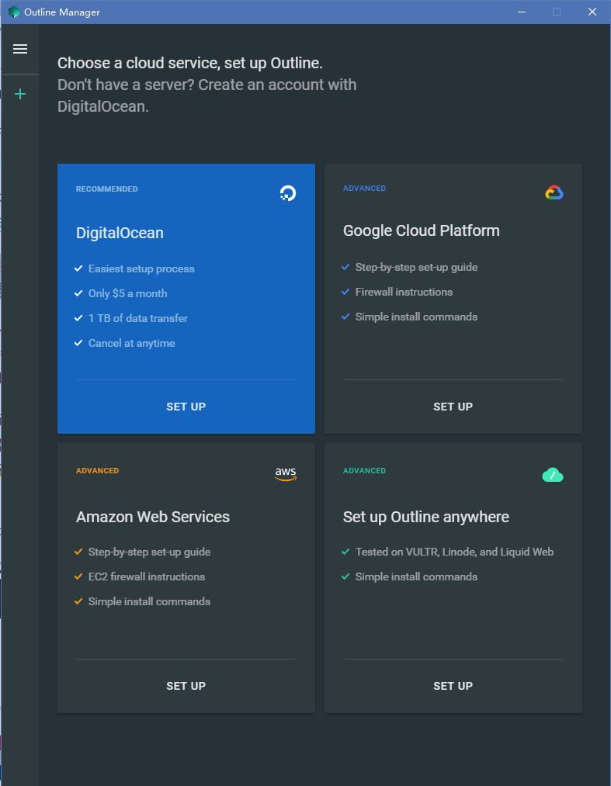

如果你选择 了DigitalOcean，Outline 应用将打开 Web 视图并要求你输入登录名、密码和一次性密码。若没有账户，就注册一个吧，但会让输入付款信息（现在在网络上真的是难免要到处留下痕迹）。之后，你需要让 Outline 使用 DigitalOcean API。这就是你在初始设置阶段需要做的所有事情。

现在，我们先创建 VPN 服务器。Outline 会自动选择 DigitalOcean 上面最便宜的传输点——每传输 1TB 的数据，每个月的费用为 5 美元（一般看720p视频怎么都够了，如果4k的话就要斟酌一下~）。DigitalOcean 目前在全世界 8 个不同城市拥有数据中心——阿姆斯特丹、新加坡、班加罗尔、法兰克福、伦敦、旧金山、多伦多和纽约。在选好城市之后，管理应用会自动下载一个 [Docker 镜像](https://quay.io/repository/outline/shadowbox?tab=tags) ，并基于这个 Docker 镜像在 DigitalOcean 上面创建服务器。

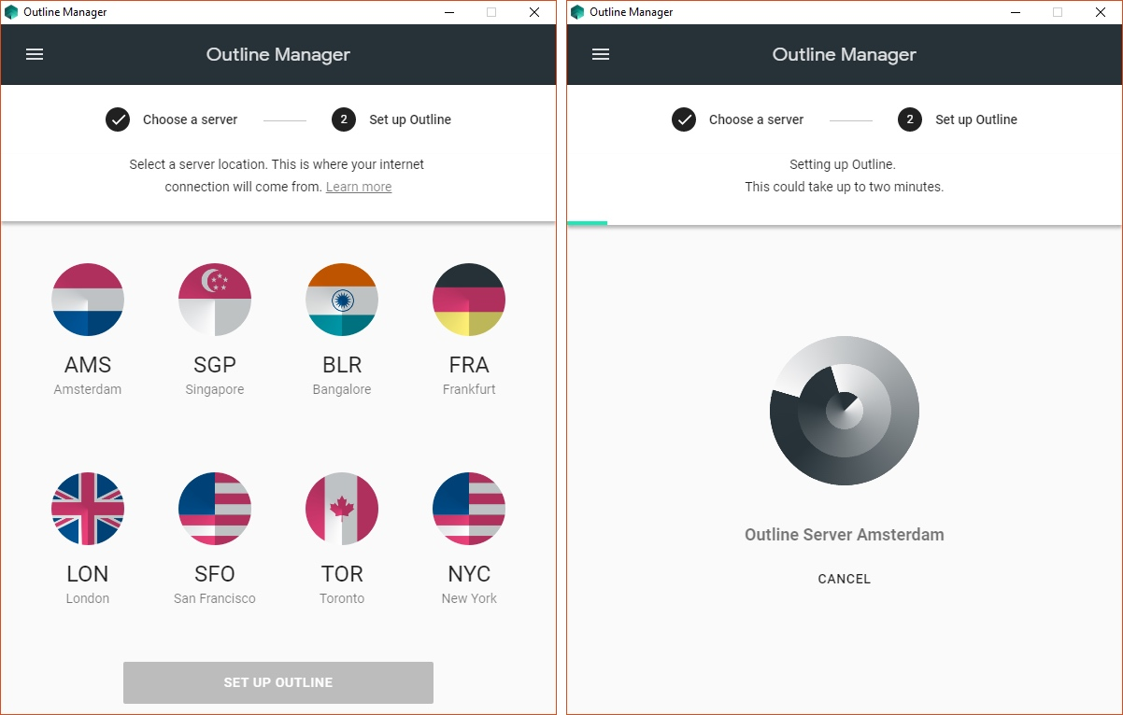

现在，让我们回到你当前使用的Manager程序里。你现在可以从管理应用控制你的 VPN 服务器。默认情况下，Outline 只为你生成一个密钥。但是，你可以添加更多的用户并邀请你的同事使用你的服务器。

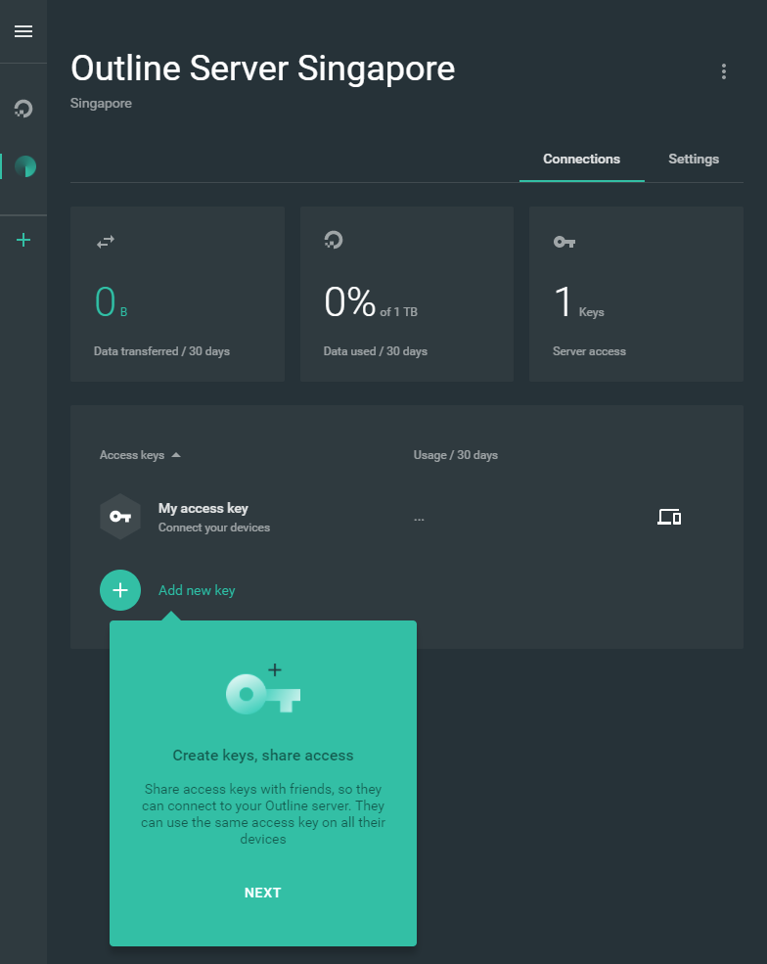

2，手头有VPS：

在第一个界面选择Set up Outline Anywhere。接下来你需要在自己的VPS上安装docker，并且启动docker服务，关闭防火墙，以便执行以下命令配置（具体可参考https://oracleblog.org/its-my-life/how-to-deploy-outline-by-jigsaw/）。

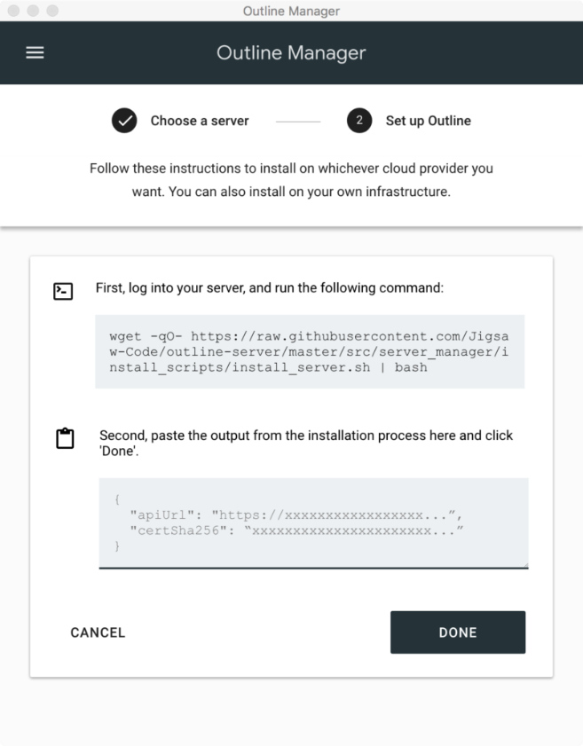

将命令输出中包含有apiUrl和certSha256的那一段粘贴到上图的框中，然后点击Done即可添加VPS。

**三，连接和使用VPN**

在Manager中添加一个Key然后点击分享Share按钮，可获取链接地址（ss://开头）。

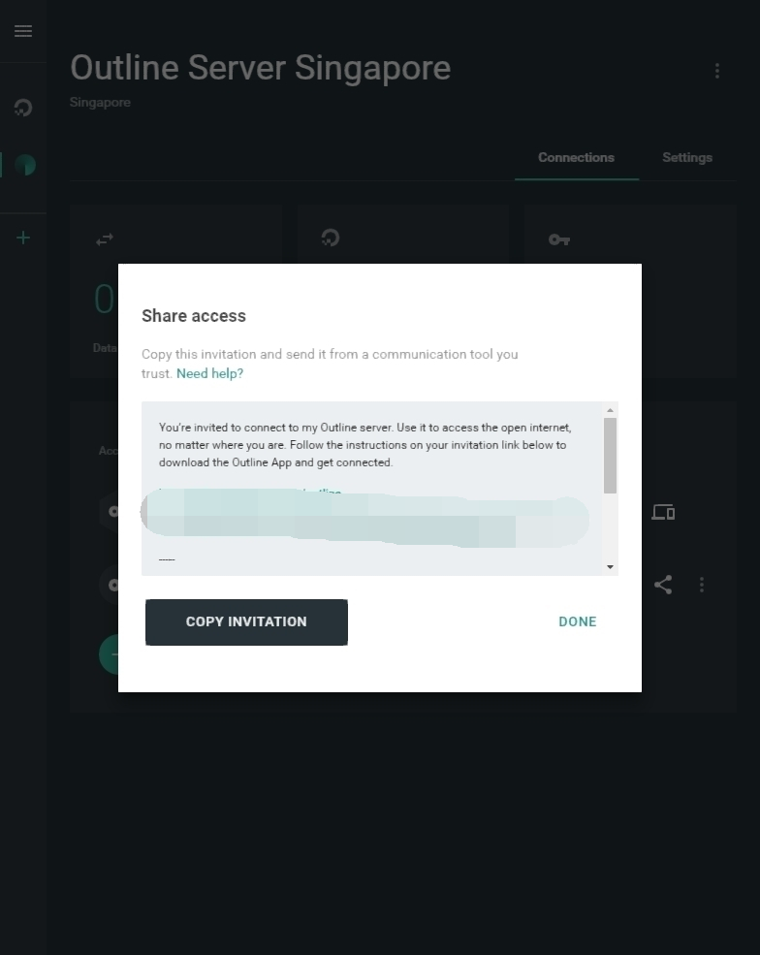

安装并打开Outline-Client，粘贴链接，点击连接服务器即可

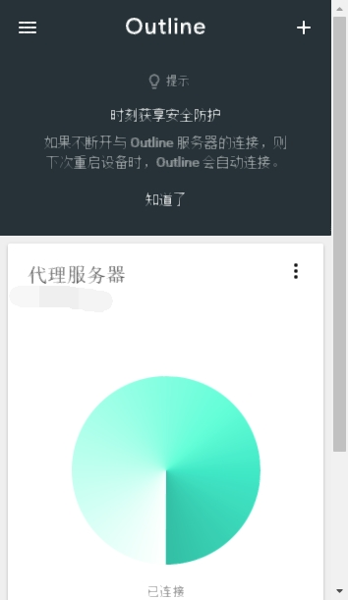

**四，注意事项：**

Outline的初衷是为受网络限制和监控国家的人们，或战地报道的记者一个安全的网络线路。因此，和其他渠道一样，合法地使用。

**Outline 并不是最安全的 VPN 服务。你可以创建自己的硬件服务器，使用不以自己名字付费的连接并自己动手安装 VPN 软件，然后将其连接到互联网，这始终是更好的解决办法。**

**但没有人会这样做。**

你不能保证所有互联网流量都会经过代理服务器——这取决于每个应用。代理增加了一个粒度等级，虽然此举方便了用户，但也带来安全问题。如果你想使用网络浏览器访问经过审查的网站，Outline 可以成为完美的工具。但是，你不会因为 Outline 连接而从网络中销声匿迹。Outline 服务器不保留你互联网流量的任何日志，最大的风险可能是 DigitalOcean。要想创建 DigitalOcean 帐户，你必须输入自己的姓名、电子邮件和信用卡。有关当局可能会要求 DigitalOcean 提供付费使用你 Outline 服务器付费的用户信息，然后将这笔钱返还给你。

**隐私始终是安全性与可访问性之间的平衡。最安全的工具，也是最难使用的工具。**

你必须评估自己的风险级别，选择适合你的技术解决方案。如果你没有从事任何违法活动，只是想访问被封杀的网站，你可以做出一些让步。

有一点是肯定的，Outline 要比任何免费或商用 VPN 服务好用得多。

[References]

https://github.com/getlantern/lantern

[https://github.com/shadowsocks/](https://github.com/shadowsocks/shadowsocks" \t "_blank)

<https://shadowsocks.org/en/index.html>

<https://getoutline.org/en/home>

<https://techcrunch.cn/2018/03/23/alphabets-outline-lets-you-build-your-own-vpn/>

<https://blog.allenchou.cc/google-outline/>

https://oracleblog.org/its-my-life/how-to-deploy-outline-by-jigsaw/